Влияние неоднородного распределения электрически активных примесей на перенос носителей заряда в контактах металл-полупроводник с барьером Шоттки

С.А. Богданов

Одними из основных электрофизических параметров контактов металл-полупроводник с барьером Шоттки, характеризующими их качество, являются ток насыщения $I_{S}$, коэффициент идеальности n, дифференциальное сопротивление контакта $r$.
Наличие диэлектрического зазора между металлом и полупроводником, поверхностных состояний у межфазных границ, генерационно-рекомбинационных процессов в областях пространственных зарядов (ОПЗ) полупроводника и на его поверхности, неоднородности электрофизических свойств полупроводника и другие факторы влияют на перенос носителей заряда, а, следовательно, на вид вольт-амперных характеристик (ВАХ) диода Шоттки [1].
Таким образом, актуальной представляется задача прогнозирования влияния неоднородного распределения электрически активных примесей на на ВАХ диодов Шоттки, что позволит выработать рекомендации по дальнейшей оптимизации технологии их формирования для достижения наперед заданных электрофизических свойств и характеристик.
Целью работы является разработка математической модели и исследование влияния неоднородного распределения электрически активных примесей на перенос носителей заряда в контактах металл-полупроводник с барьером Шоттки.
Уравнение, позволяющее описать в диффузионной и диодной теориях выпрямления ВАХ контакта металл-полупроводник с барьером Шоттки не учитывает влияние поверхностных электронных состояний, сил изображения и туннелирование носителей заряда через потенциальный барьер ОПЗ полупроводника [1]:
$I=I_{S}\left(\text{exp}\left(\frac{{\text{qU}}_{2}}{\text{kT}}\right)−\text{exp}\left(−\frac{{\text{qU}}_{1}}{\text{kT}}\right)\right)$. (1)
В выражении (1) $I_{S}=A_{R}T^{2}D^{}S\text{exp}\left(−\frac{{qϕ}_{\text{bm}}}{\text{kT}}\right)$ – ток насыщения, в котором $A_{R}$ – постоянная Ричардсона, $D^{}$ – эффективный коэффициент прозрачности диэлектрического зазора, (варьируется в зависимости от применяемой теории выпрямления), $S$ – площадь контакта, $ϕ_{\text{bm}}$ – высота потенциального барьера со стороны полупроводника; $U_{1}$, $U_{2}$ – величины падений напряжений в диэлектрическом зазоре и ОПЗ полупроводника, соответственно, остальные обозначения общеприняты.
Коэффициент прозрачности $D^{}$ в (1) позволяет лишь частично учитывать квантово-механические эффекты, возникающие при переносе носителей заряда в контактах металл-полупроводник с барьером Шоттки. В связи с этим при моделировании ВАХ диодов Шоттки целесообразно использовать следующее выражение для плотности тока [2-4]

$J=\frac{4π{\text{qm}}^{}\text{kT}}{h^{3}}\int_{0}{D(E)⋅\text{ln}}\left(\frac{1+\text{exp}\left(\frac{E_{c}−E_{f}−E}{\text{kT}}\right)}{1+\text{exp}\left(\frac{E_{c}−E_{f}−E+\text{qU}}{\text{kT}}\right)}\right)\text{dE}$, (2)
где $h$ – постоянная Планка, $m^{}$ – эффективная масса электронов в зоне проводимости, $D(E)$ – зависимость коэффициента прозрачности потенциального барьера $ϕ(x)$ от энергии электрона $E$.
Распределение потенциала $ϕ(x)$ в ОПЗ контакта металл-полупроводник может быть определено из уравнения Пуассона, которое в одномерном случае имеет вид:
$\frac{∂^{2}ϕ}{∂x^{2}}=−\frac{q}{{\text{εε}}_{0}}\left(p−n+\sum_{0}^{i}{N_{\text{id}}^{+}}−\sum_{0}^{j}{N_{\text{ja}}^{−}}\right),$ (3)
где $\sum_{0}^{i}{N_{\text{id}}^{+}}$, $\sum_{0}^{j}{N_{\text{ja}}^{−}}$- суммы концентраций ионизированных атомов донорных и акцепторных примесей соответственно. Решение уравнения (3) подробно рассмотрено в работах [5-8].
В первом приближении зависимость $D(E)$ можно определить с помощью стационарного уравнения Шредингера:
$\frac{d^{2}ψ}{{\text{dx}}^{2}}+\frac{8π^{2}m^{}}{h^{2}}(E−qϕ(x))ψ=0$. (4)
Решением (4) является волновая функция $ψ$, которая позволяет определить $D(E)$ для потенциальных барьеров $ϕ(x)$, соответствующих различным напряжениям смещения $U$ на диоде Шоттки как отношение квадратов амплитуд волновых функций электрона, прошедшего потенциальный барьер $ϕ(x)$ и налетающего на него:
$D(E)=$. (5)
Одним из критериев оценки качества реальных диодов Шоттки является сравнение их электрофизических свойств и характеристик с аналогичными для идеального диода. При этом интегральной оценкой служит коэффициент идеальности, с помощью которого ВАХ реального диода может быть приближена к идеализированной [9]:
$I=I_{S}\text{exp}\left(\frac{\text{qU}}{\text{nkT}}\right)\left(1−\text{exp}\left(−\frac{\text{qU}}{\text{kT}}\right)\right)$. (6)
При напряжениях $U>3\text{kT}/q$ выражение (6) принимает вид
$I=I_{S}\text{exp}\left(\frac{\text{qU}}{\text{nkT}}\right)$,
что позволяет оперативно оценить коэффициент идеальности по экспериментальным ВАХ:
$\frac{1}{n}=\frac{\text{kT}}{q}\frac{d(\text{ln}I)}{\text{dU}}$. (7)
Несмотря на применение для оценки коэффициента идеальности выражения (7), выражение, полученное из (6)
$\frac{1}{n}=\frac{\text{kT}}{q}\frac{d}{\text{dU}}\text{ln}\left(I{\left[1−\text{exp}\left(−\frac{\text{qU}}{\text{kT}}\right)\right]}^{−1}\right)$ (8)
имеет преимущество, так как может использоваться для $U<3\text{kT}/q$, а также при обратных смещениях [9]. Коэффициент идеальности в общем случае зависит от напряжения $U$ и может быть определен для каждой точки ВАХ.
Существующие методы легирования приповерхностных областей полупроводника, во многих случаях формируют распределения примесей, которые могут быть аппроксимированы линейным и экспоненциальным законами, законом Гаусса и другими [1]. Рассмотрим распределения донорной примеси, аппроксимированные выражениями, описывающими:
- равномерное распределение примеси
$N_{d}(x)=N_{0}$; (9)
- распределение примеси по линейному закону
$\begin{aligned}\left\{N_{d}(x)=N_{s}+x(N_{0}−N_{s})/A,\text{при }x≤A | \right.\end{aligned}$; (10)
- ступенькообразное распределение примеси
$\begin{aligned}\left\{N_{d}(x)=N_{s},\text{при }x≤A | \right.\end{aligned}$; (11)
- распределение примеси по закону
$\begin{aligned}\left\{N_{d}(x)=N_{s}+\frac{Q}{{qΔR}_{p}\sqrt{2π}}\text{exp}\left(−\frac{(x−R_{P})^{2}}{2{ΔR}_{p}^{2}}\right)\text{, при }x≤A | \right.\end{aligned}$. (12)
В выражениях (9) – (12) $A$ – ширина области неоднородного легирования, $N_{s}$, $N_{0}$ – концентрации примеси на поверхности и в объеме полупроводника соответственно. Проведем моделирование вольт-амперных характеристик контакта вольфрам-кремний с распределениями примеси по законам (9) – (12) для следующих значений величин $N_{0}={\text{10}}^{\text{18}}{\text{см}}^{\text{-3}},$ $N_{s}={\text{10}}^{\text{13}}{\text{см}}^{\text{-3}},$ $Q=\text{25}⋅{\text{10}}^{−9}\text{Кл}/{\text{см}}^{2},{ΔR}_{p}=\text{11}\text{нм,}R_{p}=\text{15}\text{нм}\text{.}$
Распределение потенциала определим из уравнения Пуассона записанного в виде:
$\frac{∂^{2}ϕ}{∂x^{2}}=−\frac{q}{{\text{εε}}_{0}}(N_{d}(x)−n)$. (13)
Коэффициенты прозрачности при различных напряжениях смещения определим с помощью (4) и (5). Результаты моделирования распределений потенциалов и коэффициентов прозрачности потенциальных барьеров контактов вольфрам-кремний для распределений примеси по законам (9) – (12) приведены на рис. 1 – 3. Рассчитанные вольт-амперные характеристики контактов вольфрам-кремний с распределениями примесей по законам (9) – (12) приведены на рис. 4. Зависимости коэффициента идеальности от напряжения для ВАХ контактов W-Si, рассчитанные по (8) изображены на рис. 5, 6. Результаты моделирования хорошо согласуются с известными из литературы экспериментальными данными.
Из рис. 1 – 3 видно, что обеднение приповерхностной области полупроводника, обусловленное распределениями примеси по законам (10) – (12), приводит к уменьшению туннельной составляющей тока через соответствующие потенциальные барьеры. В то же время, распределение примеси по закону (12) приводит к интерференционным эффектам, обусловленным надбарьерным прохождением носителей заряда и туннелированием сквозь барьер с потенциальной ямой.
Значение коэффициента идеальности n = 1 соответствует только контакту без диэлектрического зазора при выполнении диодной теории и пренебрежении силами изображения, туннельным эффектом и нарушением функции распределения электронов проходящим током [1]. На основе результатов полученных в [1] можно сделать вывод о том, что коэффициент идеальности превышает единицу n > 1 для контакта без диэлектрического зазора, если выполняются предположения диффузионной теории, существенны силы изображения, туннельный эффект в ОПЗ полупроводника или нарушение функции распределения электронов проходящим током.
Из рис. 4 видно, что резонансное туннелирование при низких температурах может приводить к появлению на ВАХ контактов с барьером Шоттки участков с отрицательным дифференциальным сопротивлением, что может найти применение в генераторах электромагнитных колебаний и преобразователях импеданса [10 - 11].

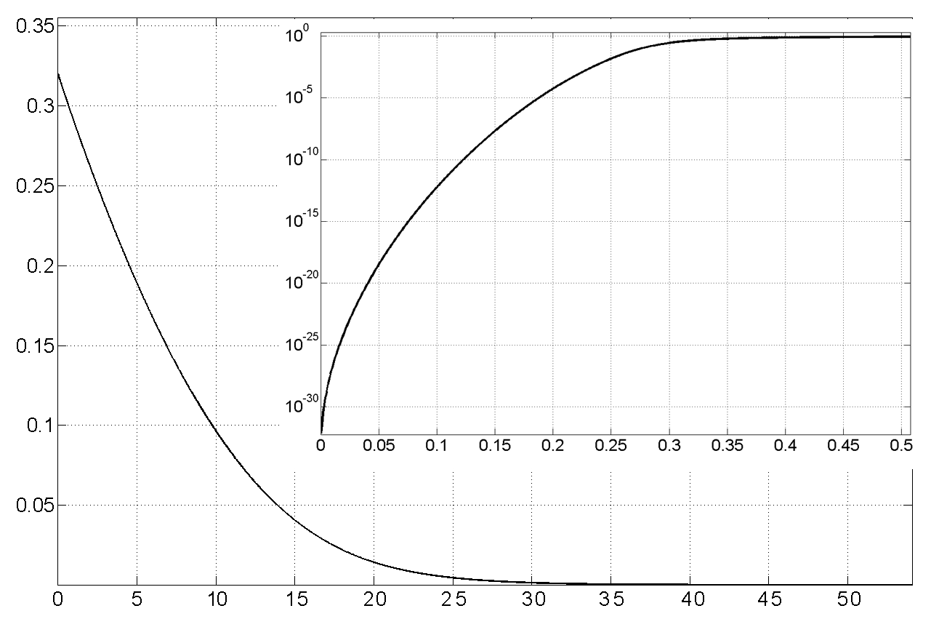
Рис. 1 – Форма потенциального барьера и зависимость его коэффициента прозрачности от энергии электрона (на вставке) для контакта W-Si с распределением примеси по закону (9)
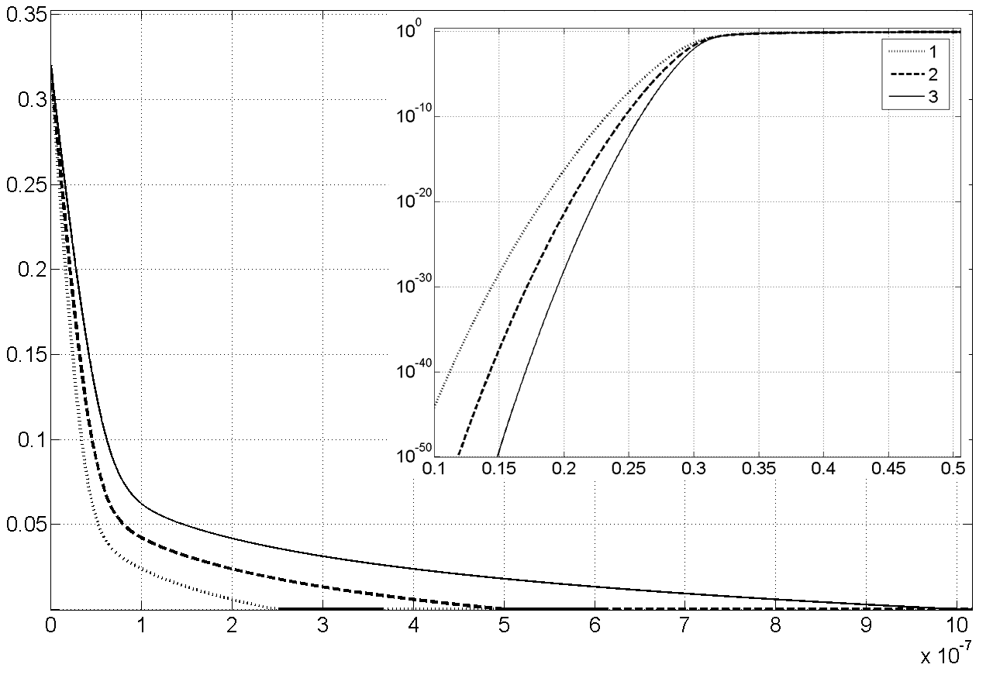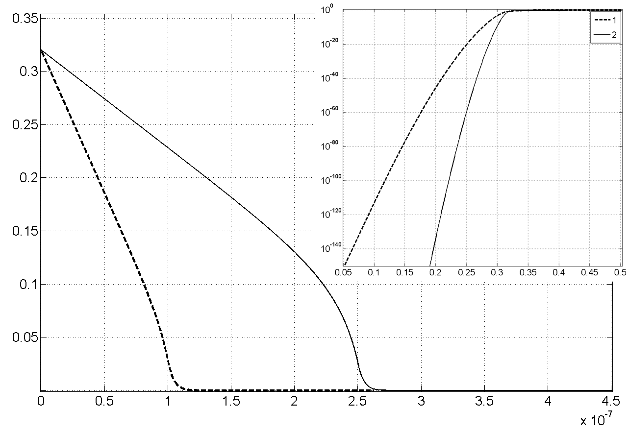
Рис. 2 – Формы потенциальных барьеров и зависимости их коэффициентов прозрачности от энергии электрона (на вставке) для контактов W-Si с распределениями примеси по законам (10) и (11), а) и б) соответственно, а): 1 – А = 250 нм, 2 – А = 500 нм, 3 – А= 1000 нм; б): 1 – А = 100 нм, 2 – А = 250 нм.
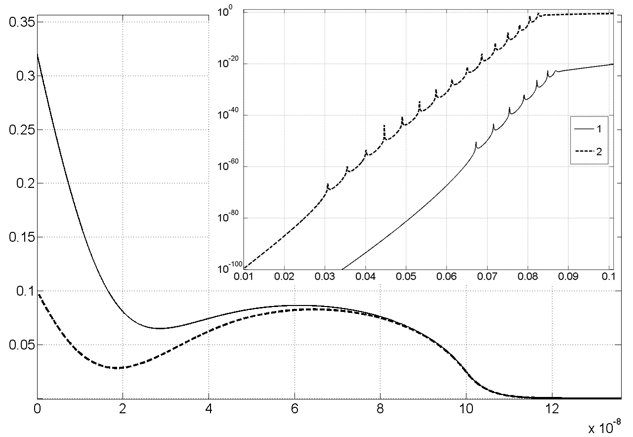
Рис. 3 – Формы потенциальных барьеров и зависимость их коэффициентов прозрачности от энергии электрона (на вставке) для контакта W-Si с распределениями примеси по закону (12), А = 100 нм, величина напряжения прямого смещения: 1 – U = 0 В; 2 –U = 220 мВ.

В рассмотренном случае значение n > 1 коэффициент идеальности принимает при температуре 300 К, однако при температуре 77 К коэффициент идеальности существенно меньше единицы.
Таким образом, разработанная квантово-механическая модель, позволяет на основе численного решения уравнений Пуассона и Шредингера с учетом неоднородного пространственного распределения электрически активных примесей прогнозировать коэффициенты прозрачности потенциальных барьеров в областях пространственных зарядов структур металл-полупроводник, а также моделировать их ВАХ.

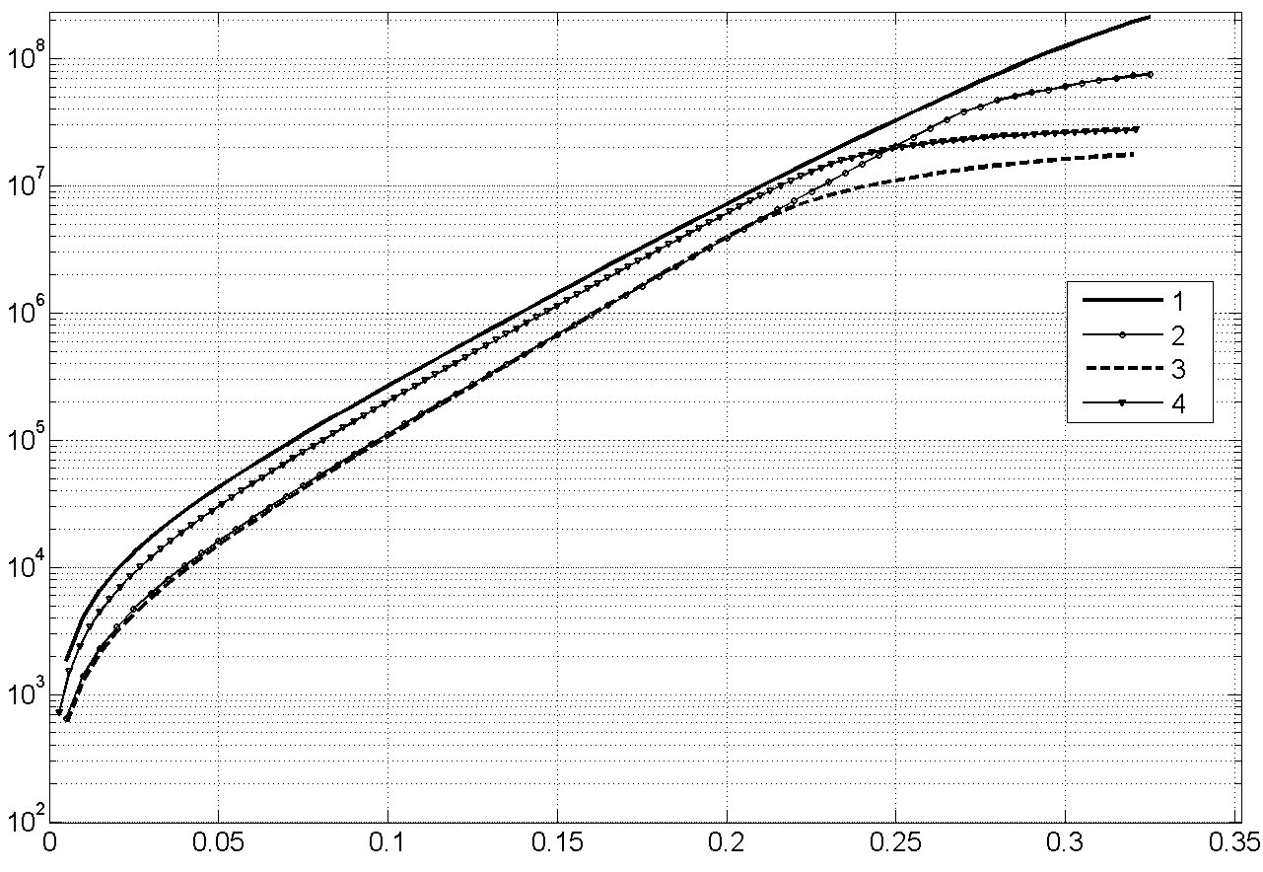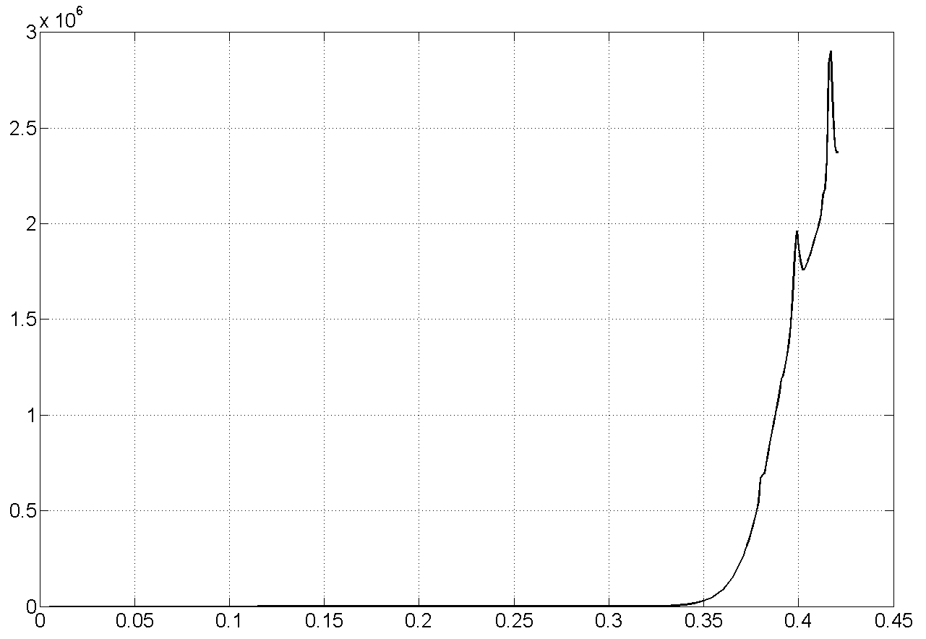
Рис. 4 – Вольт-амперные характеристики контактов W-Si с распределениями примесей по законам а): (9) – кривая 1, (10) – кривая 2, (11) – кривая 3, (12) – кривая 4; б): по закону (12) при температуре 77 К.
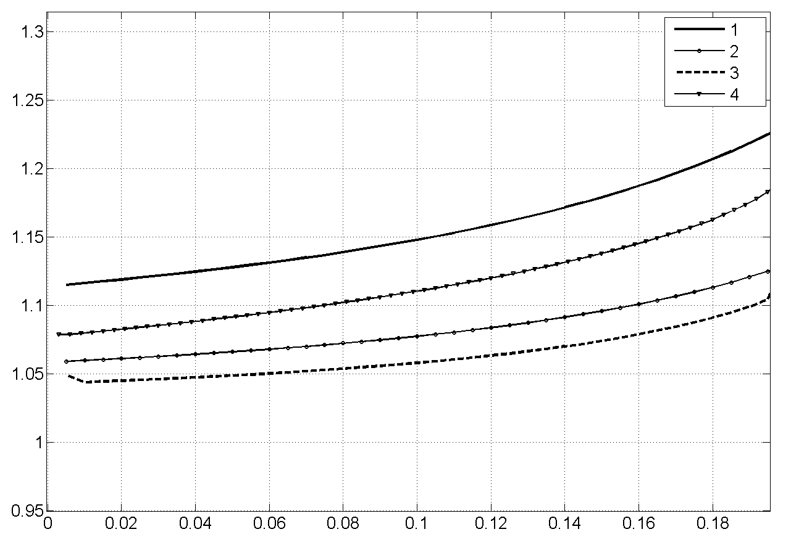
Рис. 5 – Зависимости коэффициента идеальности от напряжения для ВАХ контактов W-Si, приведенных на рис. 4, а.
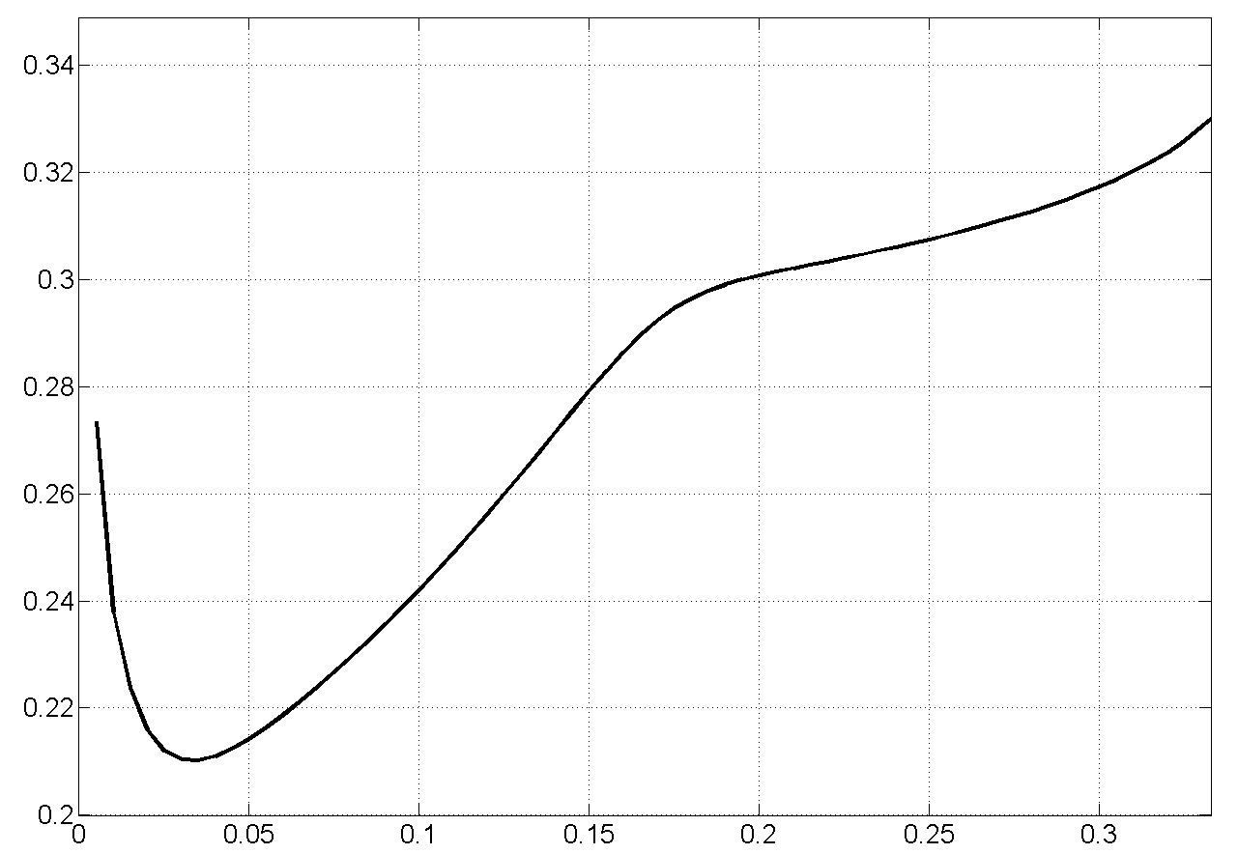
Рис. 6 – Зависимости коэффициента идеальности от напряжения для ВАХ контакта W-Si, приведенной на рис. 4, б.
Литература:

1. Стриха В.И., Бузанева Е.В., Радзиевский И.А. Полупроводниковые приборы с барьером Шоттки. – М.: Советское радио, 1974. – 248 с.
2. Король А.Н., Носенко И.В. Резко нелинейная вольт-амперная характеристика структуры с квантовой ямой, встроенной в обедненный слой барьера Шоттки// Физика и техника полупроводников, 2010. – № 4. – С. 497–500.
3. Ремнев М.А., Катеев И.Ю., Елесин В.Ф. Влияние спейсерных слоев на вольт-амперные характеристики резонансно-туннельного диода// Физика и техника полупроводников, 2010. – № 8. – С. 1068 – 1073.
4. Харламов Ф.В, Харламов В.Ф. Прохождение электронов через межфазную границу металл-полупроводник // Физика и техника полупроводников, 2009. – № 1. – С. 48 – 52.
5. Богданов С.А., Захаров А.Г., Лытюк А.А. Моделирование распределения потенциала в барьерах Шоттки с учетом краевых эффектов [Текст] // Нано- и микросистемная техника, 2011. – № 5. – С. 12–15.
6. Богданов С.А., Захаров А.Г., Писаренко И.В. Влияние многозарядных примесных центров на распределение потенциала в приповерхностной области полупроводника [Электронный ресурс] // «Инженерный вестник Дона», 2013, № 1. – Режим доступа: http://www.ivdon.ru/magazine/archive/n1y2013/1530 (доступ свободный) – Загл. с экрана. – Яз. рус.
7. Богданов С.А. Моделирование влияния многозарядных примесных центров на вольт-амперные характеристики контактов металл-полупроводник с барьером Шоттки // Известия ЮФУ. Технические науки, 2013. – № 4. – С. 111 – 115
8. Богданов С.А., Захаров А.Г., Писаренко И.В. Влияние электрического поля контакта с барьером Шоттки на перераспределение примесных атомов в полупроводнике [Электронный ресурс] // «Инженерный вестник Дона», 2013, № 2. – Режим доступа: http://www.ivdon.ru/magazine/archive/n2y2013/1623 (доступ свободный) – Загл. с экрана. – Яз. рус.
9. Родерик Э.Х. Контакты металл-полупроводник. // М.: радио и связь. – 1982. – 208 с.
10. Li M.C., Zhao L.C., Liu D.G., Chen X.K. Topographical, compositional and Schottky characterization of PtSi/Si Schottky diodes // Materials Chemistry and Physics, 2003. - Т. 80. № 3. - P. 620-624.
11. Alberti A., Roccaforte F., Libertino S., Bongiorno C., La Magna A. Schottky barrier inhomogeneities in nickel silicide transrotational contacts // Applied Physics Express, 2011. - Т. 4. № 11. - P. 115701.

